Škola: Základní škola Trávníky Otrokovice, příspěvková organizace
Číslo projektu: CZ.1.07/1.4.00/21.2637

Tato práce je šířená pod licencí CC BY-SA 3.0. Odkazy a citace jsou platné k datu vytvoření této práce.

Název výukového materiálu: Druhy vět
Autor: Mgr.Belantová Gabriela
Vytvořeno: 3. 11. 2011
Ročník: 2.
Vzdělávací oblast: Jazyk a jazyková komunikace
Vzdělávací obor: Český jazyk a literatura
Tematický okruh: Jazyková výchova
Téma: Druhy vět – Rozlišení vět, znaménka za větami
Pomůcky: Psací potřeby, pracovní list
Anotace: Nejdůležitější na tomto pracovním listu je to, že je zaměřen na procvičování a určování druhů vět. Žáci si zde učivo procvičí a zopakují. Naučí se používat správnou větnou intonaci.

Materiál je určen pro bezplatné používání pro potřeby výuky a vzdělávání na všech typech škol a školských zařízeních. Jakékoliv další využití podléhá autorskému zákonu.

Texty jsou vlastní originální tvorbou autora.

Všechny objekty použité k vytvoření tohoto materiálu jsou součástí softwaru Microsoft® Office.

Druhy vět

Věty oznamovací, tázací, rozkazovací a přací.

Opakuj si. Známe čtyři druhy vět.

- Doplň znaménka za věty.
Větou oznamovací něco
OZNAMUJEME .

Větou tázací se TÁŽEME ?

Větou rozkazovací něco ROZKAZUJEME, PŘIKAZUJEME !

Větou přací si něco PŘEJEME (Ať, Kéž, Nechť, Kdyby).

Malá Anička jde do školy

Půjdeš dnes odpoledne ven

Ať zítra neprší

Který den máme dnes

Kéž bych už měla narozeniny

Který měsíc ses narodila

Ve škole se učíme

- Je to tak? Urči druhy vět. Věty napiš správně.

Ve vyučování se nehlásím.

Kéž bych dostal špatnou známku.

___________________________________________________________

NAROZENINY

- Rozlišíš věty? Napiš správná znaménka za věty. Piš zkratky O, T, P, R.

Ať už mám narozeniny ___ 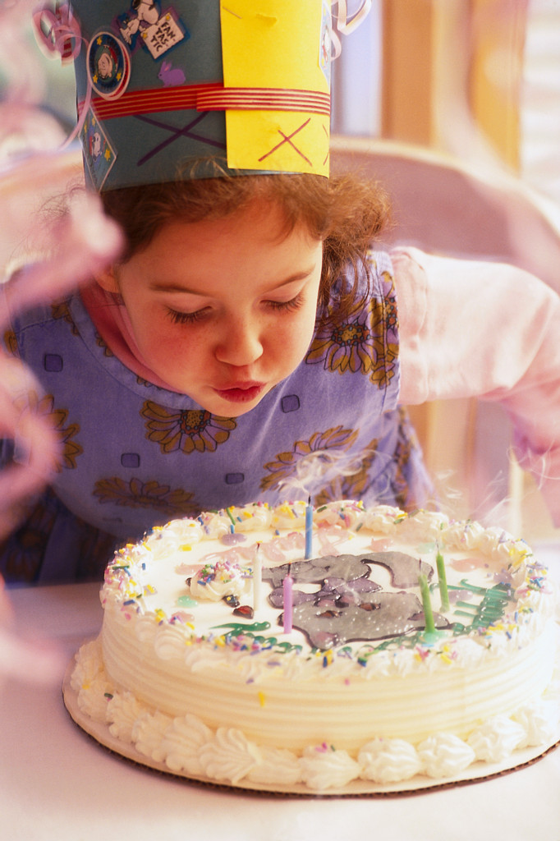

Nemohu se dočkat ___

Přijede také babička a dědeček ___

Byla jsem hodná ___

Pomáhala jsem mamince s uklízením ___

Maminka na mě volala „ pracuj pozorně“ ___

PRO BYSTRÉ HLAVY
ZOO
KDO ŽIJE V ZOO ? Zvíře, které nežije v ZOO škrtni.

Žije tam: tygr, opice, slepice, žirafa, děti z mateřské školy, lev, slon, paní kuchařka, liška.

